 | ISTRUZIONE OPERATIVA

Guida di riferimento rapido compilazione FORMAT COMAP per PMI
 |  |  | La presente guida descrive le modalità di determinazione dei costi orari medi Aziendali per profilo calcolati mediante il FORMAT COMAP.
Determinazione | Il costo globale di prestazioni o/e forniture è il risultato di un concorso di numerosi elementi di costo, alcuni dei quali sono compresi nel COMAP mentre tutti gli altri vengono conteggiati a parte avendo un carattere specifico; sono, cioè, direttamente imputati su commessa. Tra gli elementi che concorrono alla formazione del costo globale di prestazioni e/o forniture, alcuni sono:  - direttamente connessi con le varie operazioni necessarie per l'espletamento delle prestazioni e/o forniture;  - indirettamente connessi con lo svolgimento delle operazioni necessarie per l'espletamento delle prestazione e/o forniture la cui incidenza di costo non è agevolmente stimabile e controllabile.  Nota: non si devono comprendere nel COMAP dell'ora produttiva vendibile (ora diretta) gli elementi di costo diretti valutati a parte, cioè sulla commessa, che possono riguardare diverse tipologie: materiali direttamente necessari e specifici per le attività produttive, viaggi, assicurazioni, altre forniture; co-forniture o sub-forniture, progettazioni, studi, ricerche, attrezzature ed impianti, prestazioni occasionali < 30gg e ≤ €5.000, servizi di consulenze tecniche specifiche per il progetto ecc.
Applicabilità | Il COMAP deve applicarsi alle sole ore dirette lavorate dal personale diretto e riportate nei moduli PSSA.  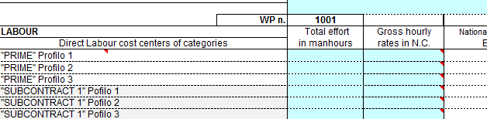
 |  | Il FORMAT COMAP è un file excel costituito da 10 fogli di lavoro. Questo file è stato predisposto dall'ASI per le aziende di piccole dimensioni e di semplice organizzazione per le quali si è valutato sufficiente e conveniente, ai fini della valorizzazione delle ore dirette imputate per le attività previste nelle offerte presentate, definire un unico parametro: il COMAP (Costo Orario Medio Aziendale per Profilo). In ogni caso l'ASI, in sede di valutazione, si riserva la facoltà di rielaborare, ove necessario, i dati presentati ai fini della corretta valorizzazione secondo gli standard ASI. L’Azienda deve inserire negli appositi spazi del foglio di lavoro "organico" la propria ragione sociale e l'Esercizio Finanziario di riferimento dei dati per la determinazione del COMAP e del ricarico per Material Handling (M.H.).Prima di inserire i dati, l’Azienda deve scegliere nei fogli di lavoro "organico", "ore" e "riepilogo" la classificazione con la quale ripartisce i dati richiesti. Tale scelta si effettua semplicemente cancellando le scritte della classificazione scartata. Si precisa che la Classificazione 1 (caratteri in grassetto rosso ) classifica l'organico in funzione dell'appartenenza a definite tipologie di centri di costo (diretti o produttivi, indiretti di supporto o di servizio o ausiliari, indiretti Aziendali o di struttura o spese generali e indiretti di gestione dei materiali), mentre la Classificazione 2 (caratteri in grassetto blu) classifica l'organico in funzione della tipologia e della destinazione delle attività svolte. I dati vanno inseriti esclusivamente nelle celle colorate di GIALLO; le altre celle sono Bloccate e/o calcolate automaticamente.
Foglio di Lavoro: ORGANIGRAMMA | 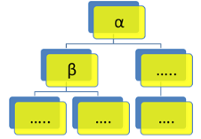  Il foglio di lavoro deve contenere la rappresentazione grafica della struttura organizzativa vigente nell’esercizio fiscale di riferimento, riportante le relazioni gerarchiche. Ciascun ente organizzativo rappresentato (divisione, ufficio, reparto, ecc. ecc) dovrà contenere il riferimento alle due Classificazioni sopra citate (1 oppure 2).
Foglio di Lavoro: ULA | 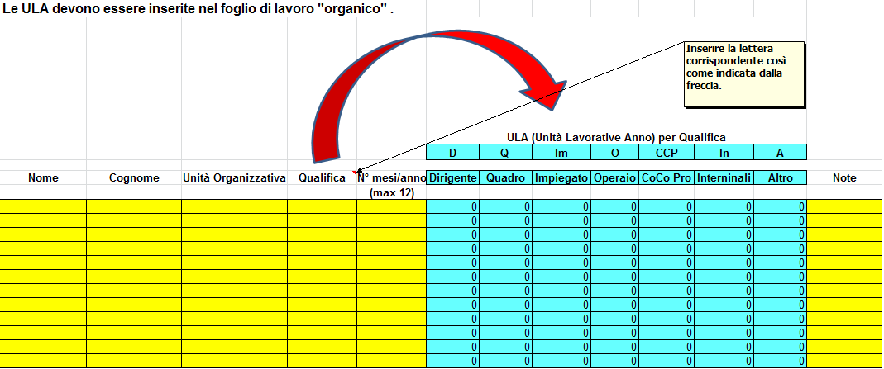  Nelle caselle gialle occorre riportare il nominativo, l’unità di afferenza (in coerenza con l’organigramma),la tipologia di rapporto e il numero di mesi (anche con decimali) in cui la risorsa è stata a contratto. Il foglio di lavoro consente di ottenere il numero medio annuo di unità di personale (dirigente, dipendente o assimilabile) determinato dividendo per 12 il numero dei mesi (o frazioni di questi) dell'anno in cui è stato in vigore il rapporto di lavoro.
Foglio di Lavoro:  ORGANICO | La situazione dell'organico deve essere riportata nel FORM suddividendo il personale per:  - tipologia (Dirigenti, rimanente Personale Dipendente e Personale Assimilabile a Dipendente);  - livelli di qualifica (Dirigenti, Quadri, Impiegati, Operai, Interinali, Co. Co. Co, Prestazioni Occasionali >30gg e >€5.000, ecc);  - classificazione 1-2: 1)centri di costo (Diretti, Indiretti, G&A, MH); 2)categorie (Diretto, Indiretto di supporto ai Produttivi, Indiretto di struttura (G&A) Indiretto di gestione Materiali (M.H.).  Nelle caselle gialle occorre riportare il numero di unità lavorative anno per dirigente, dipendente o assimilabile determinato nel foglio di lavoro ULA.  Il coefficiente di rigidezza, calcolato, esprime il rapporto tra il numero medio totale dei Dirigenti ed il numero dell’organico. Sono ritenuti livelli critici valori > 2%.
Foglio di Lavoro:  ORE | Le Ore Totali sono le ore lavorate (ordinarie + straordinarie) nell'Esercizio Finanziario da tutto il personale. Il rapporto fra le OT lavorate ed il numero medio nell’anno del personale fornisce il numero medio delle ore lavorate nell’anno da ciascuna unità (OPC). Va soddisfatta la seguente condizione: OPC ≥ 1650  Le Ore Dirette sono quelle vendibili dall’Azienda imputate direttamente a commesse. Le ore dirette costituiscono la base rispetto alla quale vanno determinate le incidenze orarie dei vari elementi di costo. Anch’esse possono essere espresse in termini di pro-capite.  Le Ore Indirette sono ripartite in tre gruppi: Supporto; Struttura (IOI), Gestione Materiali (MH)  L’Indice di Merito Produttivo è il rapporto fra le Ore Dirette e le Ore Indirette non legate alla gestione dei materiali; Il valore convenzionale di riferimento di tale indice è 1,6.  Nota: Ore lavorate si intendono le ore (ordinarie + straordinarie) di presenza in Azienda (comprese le ore di missione) lavorate da tutto il personale riportato nel foglio "organico" , a prescindere se siano o no retribuite.
Foglio di lavoro:  COSTO DEL LAVORO (CB) | L’inserimento dei dati relativi al Costo del Lavoro permette, in automatico, la definizione del Costo Base Il Costo Base dei Diretti è definito dal rapporto tra il Costo del Lavoro annuo dei Diretti e le Ore Dirette. In genere detto rapporto non si discosta significativamente dal rapporto tra il Costo del Lavoro di tutto il personale e le Ore Totali (OT) lavorate nell'Esercizio Finanziario Normalmente risulta difficile associare alle ore dirette, già determinate, il corrispondente Costo del Lavoro; pertanto, per maggiore facilità di accertamento e di rilevamento contabile, risulta conveniente considerare, ai fini del calcolo di CB, tutti i dipendenti, sia diretti sia indiretti. Aggiungendo al costo del lavoro degli altri Dipendenti il costo del lavoro dei Dirigenti si deve ottenere il costo del lavoro risultante a Bilancio. I coefficienti di differenziazione (vd COMAP) rappresentano l’incidenza della retribuzione media di ciascun profilo di personale rispetto alla retribuzione media generale e verranno utilizzati per la determinazione del Costo Medio Aziendale per Profilo.
Foglio di lavoro: AMMORTAMENTI (IOA) | L’inserimento dei dati relaticvi agli ammortamenti, sia dei beni immateriali sia dei beni materiali dell’Esercizio Finanziario consente, in automatico, la suddivisione, in due componenti: la componente imputata alle ore Dirette (IOA) e quella imputata alla Gestione Materiali (MH). Si faccia attenzione a non inserire nella tabella importi relativi ad ammortamenti di facilities imputate direttamente a commessa (vd quotazione internal special facilities). L'Incidenza Oraria degli Ammortamenti è calcolata come rapporto fra la quota di Ammortamento imputata alle Ore Dirette e il numero delle Ore Dirette.
Foglio di lavoro: SPESE GENERALI (IOSG) | 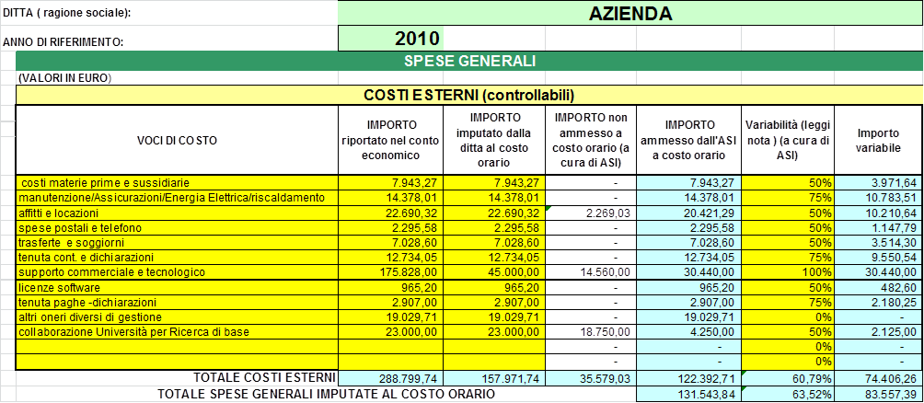  Questo foglio serve a raccogliere le spese generali per consentire, in automatico, il loro successivo ribaltamento sulle ore dirette. Per spese generali si intende quel complesso di spese non espressamente legate all’attività produttiva. Al fine di quantificare le spese generali per determinarne l’incidenza non si devono imputare: le spese addebitate direttamente a commessa; i costi riconducibili specificatamente alla gestione dei materiali; le spese che non risultino accettabili rispetto alla economicità della gestione (se comparate con realtà similari). Il totale delle Spese Generali diviso il totale delle Ore Dirette fornisce l'Incidenza Oraria delle Spese Generali (IOSG).
Componenti COMA | 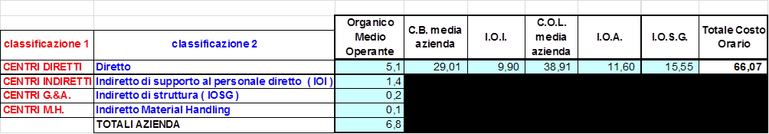  In questo quadro è esposto il Costo Orario con il quale devono essere valorizzate le Ore Dirette vendute dall’Azienda all’Agenzia Spaziale Italiana ricavato come somma delle seguenti quattro componenti (incidenze orarie):  COMA = CB+IOI+IOA+IOSG
Coefficienti di Differenziazione COMAP | I Costi Orario Medi Aziendali per diversi Profili di personale (COMAP) differiscono tra loro fondamentalmente per effetto della parte retributiva. Pertanto i coefficienti di differenziazione (vd foglio di lavoro “Costo del Lavoro”), vengono calcolati sui dati retributivi ed applicati alla sola componente CB del COMA. Essi consentono di individuare, per ciascuna tipologia di personale (Dirigente, Dipendente e Assimilabile a Dipendente) il COMA con cui valorizzare le ore Dirette medie calcolate. I i valori del COMAP verranno applicati agli impegni orari dichiarati nel periodo di riferimento delle attività di ciascun WP del PSSA. Gli impegni orari espressi dovranno risultare coerenti con quanto dichiarato nel foglio di lavoro di riferimento (Ore).
Foglio di Lavoro: MATERIAL HANDLING (MH) | Il ricarico percentuale per Material Handling (MH %) si applica al costo dei materiali di imputazione diretta a commessa (cost elements PSSA); pertanto a tutti quei materiali, componenti, software o parti realizzate che seguono il ciclo produttivo dell'Azienda e che richiedono costi di gestione, personale dedicato e registrazioni contabili specifiche.
 |  | Di seguito alcune informazioni riguardanti l’utilizzo della quotazione delle Internal Special Facilities, l’importanza della coerenza contabile con le risultanze da Bilancio depositato e le modalità di aggiornamento del COMAP.
Inserimento dati Soci | Qualora i Soci partecipino alle attività produttive oppure a quelle indirette dovranno essere inseriti nel FORMAT COMAP le corrispondenti unità, ore e costi solo nel caso in cui sia corrisposta una retribuzione.
Internal Special Facilities | Possono essere definite le tariffe per l’utilizzo di “Internal Special Facilities” particolarmente rilevanti dal punto di vista dell’investimento e della destinazione dei loro costi di utilizzo. Per la definizione di tali tariffe si accoglieranno i valori determinati dalle procedure in vigore in Azienda sempre che risultino accettabili .
Riferimenti contabili | I dati inseriti nel FORMAT COMAP verranno valutati in rapporto a quanto registrato nel Bilancio depositato riferito all’Esercizio Finanziario di riferimento.  segue…
Aggiornamento COMAP | Il valore del COMAP (espresso in €/ora) essendo calcolato sull’intero Esercizio Finanziario è il valore medio valido e invariabile nel E.F. stesso, il quale ne definisce anche le condizioni economiche (c.e.) di riferimento. Quando si deve esprimere il COMAP di cui sopra a condizioni economiche esterne al periodo di validità, si deve procedere al suo aggiornamento. Per semplicità si assume che il fattore di aggiornamento (K) del COMA è funzione della sola variazione delle retribuzioni. Lo schema semplificato consiste nell'assegnare una predeterminata aliquota percentuale di variabilità ad ognuna delle quattro componenti del COMA/P (CB, IOI, IOA, IOSG).  Il fattore di aggiornamento K è così formulato: K = x + y x Li  Lo  dove Lo e Li sono gli indici ISTAT delle “retribuzioni orarie contrattuali”; Lo è la media degli indici del periodo di validità del CO, Li è l’indice del mese a cui si riferiscono le nuove condizioni economiche.

